账号/多租户系统说明

多租户系统介绍
系统内可创建多个公司，公司下可创建多个租户（项目），公司下可创建多个账号，用户通过账号登录系统进行业务操作。系统拥有多租户（项目），一个账号可以属于多个租户，一个租户可以拥有多个账号；租户后台可以进行账号的创建与权限分配。在每个租户（项目）中，可根据账号的角色，对具体的账号进行菜单、操作权限的自定义。
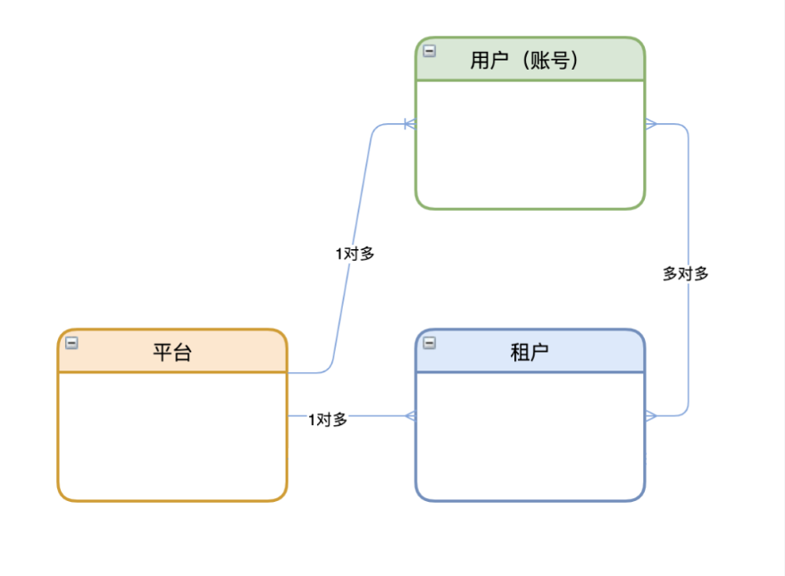
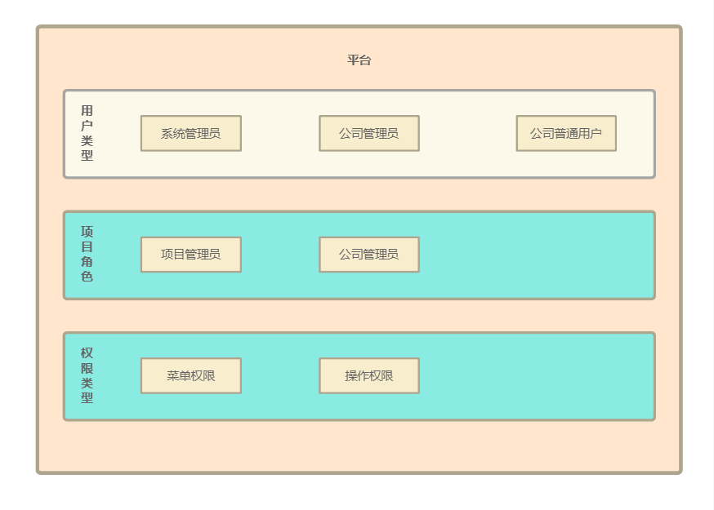

平台级用户权限的划分
平台拥有超级管理员、公司管理员、公司普通用户三类账户；其中，超级管理员负责创建新公司，并为新公司初始化公司管理员。公司管理员被创建后，可为本公司创建用户并分配权限与租户（项目）。普通用户可登录业务系统进行实际业务操作。
角色 | 创建者 | 权限
 |  | 项目列表 | 项目权限 | 公司 | 用户
公司管理员 | 超级管理员 | 所属公司所有项目的增删改查；  所属公司所有项目的使用与编辑； | 添加、移除所属公司所有项目成员；  设置项目用户对项目的查看、编辑权限；  分配用户在项目的角色； | 修改所属公司基本信息； | 移除所属公司下的成员（不能彻底删除账户，只是将用户移出公司）；
公司普通用户 | 超级管理员 | 查看已加入的项目
超级管理员 | 平台分配 | 对平台所有公司及各公司的所有项目的增删改查；  对平台所有的账户增删改查；  不能进入项目； | 对所有项目中的成员进行添加、移除、权限设置；  设置项目用户对项目的查看、编辑权限；  分配用户在项目的角色； | 编辑已有公司信息；  删除已有公司；  新建新的公司； | 编辑、删除、移除（将用户移出公司）用户信息；  新建新的用户账号；  分配用户账户在公司、项目中的角色；

公司内用户权限的划分
公司内拥有两类角色：公司管理员、公司普通用户；公司管理员可新增、修改、删除项目，管理公司用户（账户）信息，并可进行项目权限的划分；公司普通用户仅可在自己的权限范围与所属租户中进行业务操作。
公司管理员新增、修改、删除项目：
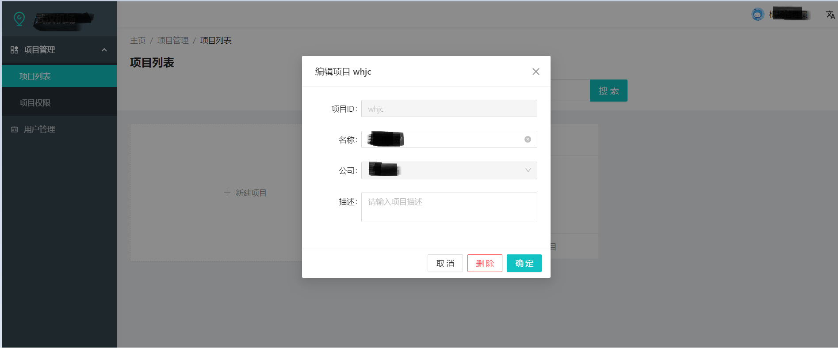
公司管理员新增、修改、删除用户：
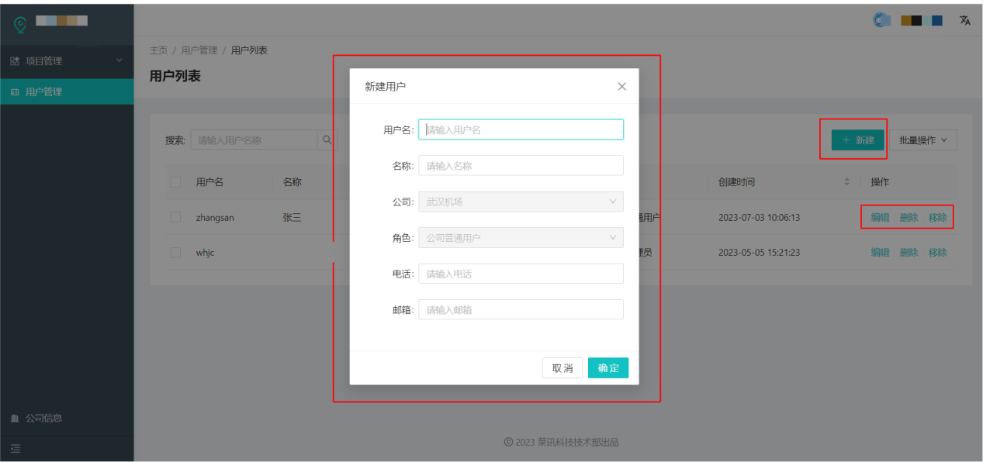
公司管理员为项目内的账号进行权限划分：
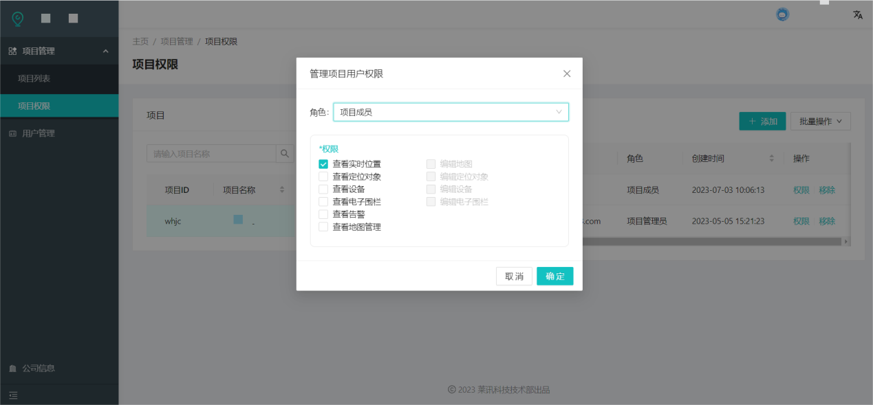

项目内用户权限的划分
项目内的用户角色分为两类：项目管理员、项目成员。通常来说，项目管理员用于项目下全部菜单、按钮的查看与操作权限；项目成员仅拥有查看权限。但具体到每个账号时，可在为项目内添加账号时，同时对该账号在该项目内拥有的菜单权限与操作权限做定义。
